**MATURA – Računalništvo**

1. **Kaj je informacija? Kaj je podatek? Kaj je entiteta? Kaj je atribut? Za dan primer določite pojme: entiteta, atribut, podatek in informacija. Primer: računalniška igra, zvrst, nova, akcijska igra.**

Informacija je skupek podatkov ali obogaten podatek.

Podatek je neko dejstvo.

Entitete so vsi elementi, ki jih zaznavamo in tisti, ki jih ne zaznamo, a obstajajo v realnosti (sneg, drevesa, stavba (samostalnik)).

Atributi so značilnosti oz. lastnosti vsake entitete (pridevnik).

Entiteta: računalniška igra, Atribut: nova, Informacija: akcijska igra, Podate: zvrst.

1. **Kje vse so lahko shranjeni podatki? Opiši en način podrobneje (datoteka, podatkovne baze).**

Podatki so lahko shranjeni v datotekah ali v podatkovnih bazah.

V podatkovnih bazah: Danes uveljavljen način hranjenja podatkov, potrebujemo dodatno programsko opremo, načrtovanje je kompleksnejše, začetne investicije so večje.

1. **Kateri elementi v širšem pomenu sestavljajo podatkovne baze? Kaj je polje? Kaj je zapis? Kaj je datoteka?**

Podatkovne baze sestavljajo: Podatki (fizični podatki in njihovi opisi), SUPB, Upravitelj (admin), Uporabniki.

Polje je logična skupina bytov npr. ime, datum rojstva…

Zapis je logični skupek povezanih polj – predstavlja entiteto.

Datoteka je logični skupek zapisov, ki se nanašajo na entiteto.

Za lažje razumevanje: DATOTEKA

ZAPIS

POLJE POLJE

BYTE

BIT

1. **Kaj so sistemi za upravljanje s podatkovnimi bazami? Kateri štirje temeljni gradniki sestavljajo SUPB? Izberi enega in ga opiši.**

SUPB je programska oprema, ki uporabnikom omogoča definiranje, kreiranje, vzdrževanje PB in hkrati zagotavlja nadzorovan dostop do PB.

Štirje temeljni gradniki: 1. Uporabniški vmesnik, 2. procesor poizvedb, 3. upravitelj transakcij, 4. upravitelj shranjevanja

Procesor poizvedb: Osnovna naloga je prevzem poizvedb, ki jih načeloma dobi v obliki stavkov SQL in preverjanje le-teh v zaporedje zahtevkov po podatkih.

1. **Kaj je osnovna naloga procesorja poizvedb? SUPB zagotavlja AKIT lastnosti vsake transakcije. Katere lastnosti torej SUPB zagotavlja. Na kratko jih opiši.**

Procesor poizvedb: Osnovna naloga je prevzem poizvedb, ki jih načeloma dobi v obliki stavkov SQL in preverjanje le-teh v zaporedje zahtevkov po podatkih.

Atomarnost: transakcija se mora izvesti do konca ali pa v celoti zavrniti.

Konsistentnost: če stanje po izvedbi transakcije ni več veljavno, se transakcija zavrne v celoti)

Izolacija: dokler se transakcija izvaja, je postopek ostalim transakcijam prikrit.

Trajnost: rezultati uspešno izvedene transakcije so trajno shranjeni.

1. **Na katera dva upravitelja se razdeli upravitelj shranjevanja? Opiši ju.**
2. Upravitelj izravnalnika (ravna s prostorom v glavnem pomnilniku, algoritem OSTRANJEVANJA določa, koliko časa bo stran v pomnilniku ostala.)
3. Upravitelj datotek (beleži lokacije datotek na trdem disku in na zahtevo upravitelja izravnalnika pridobiva blok podatkov iz datotek.)
4. **Naštej vsaj 5 funkcij SUPB-ja in jih opiši.**
5. Manipuliranje s podatki (omogoča uporabnikom izvedbo osnovnih operacij nad podatki: brisanje, spreminjanje, dodajanje in brisanje)
6. Zaščita podatkov (vgrajeni varnostni mehanizmi omogočajo nastavljanje različnih dostopnih pravic).
7. Sledenje dogodkov (SUPB beleži vse dogodke do podatkov v PB)
8. Izvajanje transakcij
9. Omogoča definiranje in spreminjanje opisa PB.
10. **Glede na kaj se razlikujejo SUPB-ji, ki jih razvijajo in ponujajo različni proizvajalci? Katere kriterije za izbor ustreznega SUPB-ja moramo upoštevati?**

Razlikujejo se po ceni in učinkovitosti.

Upoštevati moramo:

* Cena in pogoji licenc
* Dostopnost SUPB-ja
* Preformanse in stabilnost
* Dostopnost razvojnih orodij
* Količina časa ki bo potrebna za administracijo sistema
* Zanesljivost in podpora
* Podpora varnosti
* Podpora jeziku sql

1. **Na katera dva tipa delimo podatkovne baze glede na fizično organizacijo? Opiši ju.**
2. Centralizirana podatkovna baza: To je urejena zbirka logično povezanih podatkov, ki je podprta z računalniškem sistemom, v katerem deluje en sam SUPB. Omogoča lažji nadzor nad dostopom do podatkov. Take baze so bolj ranljive.
3. Porazdeljena podatkovna baza: To je urejena zbirka logično povezanih podatkov, ki je fizično porazdeljena na vozliščih računalniškega omrežja. Porazdeljeni niso le podatki temveč tudi procesorska moč.
4. **Kaj je sistem za upravljanje s porazdeljenimi podatkovnimi bazami(SUPPB)? Katera pravila za delovanje PPB poznamo?**

SUPPB je programska oprema, ki omogoča upravljanje porazdeljene PB in hkrati uporabnikom prikrije porazdelitev podatkov.

1. **Kako delimo porazdeljene podatkovne baze glede na stopnjo homogenosti (2 tipa)? Opiši ju.**

Poznamo homogeno PPB in heterogeno PPB.

Homogena: na vseh strežnikih se nahajajo enaki SUPB-ji, lažje načrtovanje in vzdrževanje podatkovnega sistema.

Heterogena: Na strežnikih so nameščeni različni SUPB-ji.

1. **Kako delimo porazdeljene podatkovne baze glede na stopnjo lokalne avtonomije (2 tipa)? Opiši ju.**

Brez lokalne avtonomije: vsi dostopi do PPB se izvajajo le preko odjemalca, ki zahtevo posreduje SUPB-ju. Slabost je počasnejši dostop do lokalnih podatkov. Prednost je enotnost dostopa do vseh podatkov.

Z lokalno avtonomijo: Vsaka lokalna PB ima svoje direktne uporabnike, ki neposredno dostopajo do nje s pomočjo lokalnega SUPB.

1. **Kako delimo porazdeljene podatkovne baze glede na način porazdeljevanja podatkov (3 tipe)? Opiši jih.**

Horizontalno: porazdelimo vrstice tabel.

Vertikalno: porazdelimo stolpce tabel

Kombinatorno: združimo horizontalno in vertikalno – nastane tabela.

1. **Kdo je upravitelj podatkovne baze? Naštej vsaj 5 njegovih nalog.**

To je oseba, ki ima osrednji nadzor nad PB in je odgovorna za delovanje PB (največja odgovornost).

Naloge: definira sheme, modificira sheme in fizično organizacijo, zagotavlja dostopnost podatkov, definira strukturo.

1. **Kaj je naloga administratorja baze? V čem se razlikuje od administratorja podatkov?**

Pozna celotno shemo PB, po potrebi izvaja spremembe sheme in le-te dokumentira, definira sheme, definira strukturo shranjevanja.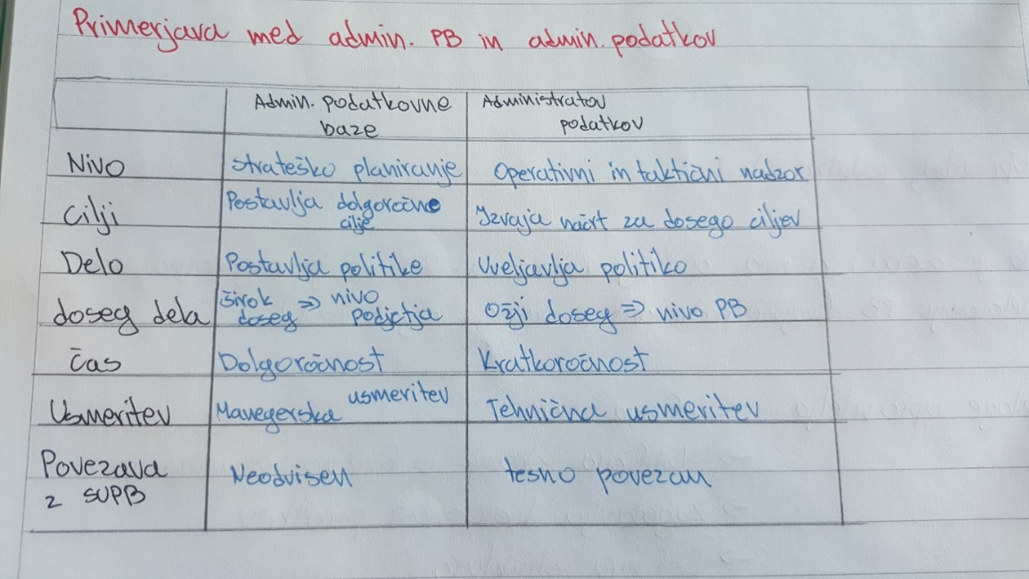

1. **Kaj je naloga administratorja podatkov? V čem se razlikuje od administratorja baze?**

Odgovoren je za upravljanje s podatkovnimi viri podjetja.

Načrtuje PB, razvija in vzdržuje standarde, politiko in postopke, ki se nanašajo na podatke, konceptualno in logično načrtovanje PB.

1. **Kakšne vrste končnih uporabnikov poznaš (2 tipa)? Opiši oba tipa takšnih uporabnikov?**
2. Sofisticirani uporabniki: - Ne uporabljajo uporabniških aplikacij.

-Za dostop do podatkov neposredni uporabijo SUPB

-Pišejo poizvedbe

1. Specializirani uporabniki: - posebna skupina sofisticiranih uporabnikov

- pišejo zelo specifične aplikacije za dostop do podatkov

1. **Zakaj naivnim uporabnikom pravimo, da so naivni? Katere so njihove glavne naloge?**

Do PB dostopajo izključno s pomočjo aplikacijskih programov.

Glavne naloge: vnos in morebitno popravljanje vnesenih podatkov, uporaba poizvedb in standardnih poročil, ki so implementirana v PB.

1. **Naštej osnovne gradnike E-R modela? Opiši jih.**

Entiteta, atribut, relacija, ključ.

Relacija: so povezane med entitetami – ponazarjajo odnose med predmeti podatkov v smislu števila povezanih predmetov podatkov.

Ključ je podatkovni element, katerega vrednost loči pojav posameznega predmeta podatkov od drugih pojavov. Omogoča enolično identifikacijo.

1. **Kaj je SQL? V katero vrsto jezikov sodi? Na keteri dve skupini ukazov delimo SQL jezike?**

SQL je struktuirani povpraševalni jezik za delo s podatkovnimi bazami. Delimo ga na skupino ukazov DDL in DML.

1. **Kako pišemo SQL stavke? Iz česa so sestavljeni?**
2. **Kateri ukazi sodijo v skupino SQL-DDL ukazov? Opiši jih.**

CREATE (izdelamo npr. tabelo, PB), ALTER (namenjen dodajanju stolpcev v tebelah, brisanju stolpcev, spreminjanju), DROP (namenjen brisanju tabel, stolpcev).

DDL stavki se uporabljajo za opredelitev strukture PB.

1. **Kateri ukazi sodijo v skupino SQL-DML ukazov? Opiši jih.**

DELETE (brisanje vrstic v tabeli – pogojno ali pa ne + tabela ostane), INSERT (vstavljanje vrstic v tabelo), SELECT (izbira), UPDATE (spreminjanje).

1. **Opiši ukaz CONCAT. Kdaj ga uporabimo in kaj dobimo za rezultat? Napišite primer uporabe.**

Združi podatke iz različnih stolpcev tabele. Uporabimo ga, kadar moramo združiti podatke iz različnih stolpcev tabele. Primer:



SELECT CONCAT(id,name,work_date)

FROM…

Rezultat: 1John2007-01-24

1. **Opiši ukaz SUBSTR. Kdaj ga uporabimo in kaj dobimo za rezultat? Napišite primer uporabe.**

Odreže del besede od določenega znaka naprej. Primer:

SELECT SUBSTR(ime,0,1), '.', priimek

Rezultat: R.Bizjak

**26. Opiši ukaz INNER JOIN. Kdaj ga uporabimo in kaj dobimo za rezultat? Napišite primer uporabe.**

Uporabimo ga, če želimo dobiti samo skupne zapise iz dveh tabel.

Vrne vse skupne zapise iz dveh tabel.

SELECT *

FROM tabela1

INNER JOIN tabela2

**27. Opiši ukaz LEFT OUTER JOIN. Kdaj ga uporabimo in kaj dobimo za rezultat? Napišite primer uporabe.**

Uporabimo ga, če želimo dobiti zapise samo iz leve tabele.

Vrne nam tiste zapise iz leve tabele, ki nimajo povezave z desno tabelo.

SELECT *

FROM tabela1

LEFT OUTER JOIN tabela2

**28. Opiši ukaz RIGHT OUTER JOIN. Kdaj ga uporabimo in kaj dobimo za rezultat? Napišite primer uporabe**.

Uporabimo ga, če želimo dobiti zapise samo iz desne tabele.

Vrne nam tiste zapise iz desne tabele, ki nimajo povezave z levo tabelo.

SELECT *

FROM tabela1

RIGHT OUTER JOIN tabela2

**29. Opiši ukaz FULL OUTER JOIN. Kdaj ga uporabimo in kaj dobimo za rezultat? Napišite primer uporabe.**

Uporabimo, ko želimo dobiti vse zapise iz dveh tabel.

Vrne nam vse zapise iz dveh tabel.

SELECT *

FROM tabela1

FULL OUTER JOIN tabela2

**30. Opiši ukaza ANY in ALL. Kdaj ju uporabimo in kaj dobimo za rezultat? Napišite primer uporabe.**

Uporabljamo jih v ugnezdenih SELECT stavkih, ki vračajo en sam stolpec. Če je rezultat prazen, bo ALL vrnil true, ANY pa false.

Z uporabo ALL, bo pogoj izpolnjen samo, če bo veljal za vse vrednosti, ki jih vrača poizvedba.

Z uporabo ANY, bo pogoj izpolnjen, če bo veljal za vsaj eno od vrednosti, ki jih poizvedba vrača.

Primer:

SELECT R.hotel, R.room

FROM room AS R

WHERE R.hotel<>5 AND R.price>(ANY/ALL) (SELECT price

FROM room

WHERE hotel=5);

**31. Katere so osnovne operacije za manipulacijo s podatki? Na katerih matematičnih podzvrsteh temeljijo operacije namenjene manipulaciji s podatki v SQL bazah?**

UNIJA, PRESEK, RAZLIKA, KARTEZIČNI PRODUKT

**32. Kaj je UNIJA dveh relacij? Kaj je rezultat takšne poizvedbe?**

Vrne vse vrstice dveh relacij brez dvojnikov.

Primer:

A={1,3,5}

B={2,3,4}

AUB = {1,2,3,4,5}

**33. Kaj je RAZLIKA dveh relacij? Kaj je rezultat takšne poizvedbe?**

Vrne vse vrstice relacije1, ki niso v relaciji2.

Primer:

A={1,3,5}

B={2,3,4}

A-B = {1,5}

**34. Kaj je PRESEK dveh relacij? Kaj je rezultat takšne poizvedbe?**

Vrne vse skupne elemente.

Primer:

A={1,3,5}

B={2,3,4}

A∩B = {3}

**35. Kaj je KARTEZIČNI PRODUKT dveh relacij? Kaj je rezultat takšne poizvedbe?**

Vrne vse možne kombinacije dveh relacij.

Primer:

A={1,3,5}

B={2,3,4}

AxB = {(1,2),(1,3),(1,4),(3,2),(3,3),(3,4),(5,2),(5,3),(5,4)}

**36. Katere so dostopne pravice v SQL standardu? Opiši jih.**

DML, DDL, REFERENCES, USAGE

**37. Kaj je SQL pogled? Kaj nam omogoča oz. zakaj ga uporabljamo?**

Je navidezna tabela, ki prikaže nek selektivni del podatkov iz ene ali več tabel. Uporablja se za omejevanje dostopa do baze podatkov ali prikrivanje kompleksnosti podatkov.

**38. Kaj so spletni portali? Kaj omogočajo sistemi za upravljanje z vsebinami? Na katerih dveh tehnologijah temeljijo CMS sistemi?**

Spletni portali so vstopna točka za uporabnike pri iskanju uporabnih informacij v spletu. CMS so sistemi, ki omogočajo izvajanje in vzdrževanje spletnih strani brez znanja označevalnega jezika HTML.

**39. V katere vse faze distribucije je CMS sistem vpleten?**

* Ustvarjanje spletne vsebine
* Urejanje in vzdrževanje spletne vsebine
* Distribucija spletne vsebine
* Objavljanje spletne vsebine
* Optimizacija spletne vsebine za spletne iskalnike
* Arhiviranje spletne vsebine

**40. Naštej stopnje življenjskega cikla digitalne vsebine. Naštej tri primere CMS sistemov.**

1. Nastanek

2. Posodobitev

3. Objava

4. Prevod

5. Arhiviranje

6. Umik iz objave

**41. Katere vrste spletnih strani vključuje CMS sistem? Kateri gradniki sestavljajo CMS sistem? Opiši jih.**

Statične ( spletna stran se večino časa ne spreminja. Zgrajena je z HTML in CSS tehnologijo) in dinamične spletne strani( stran se dinamično spreminja. Zgrajena je z HTML, CSS, PHP in JavaScript tehnologijo).

**42. Kaj je splet? Kaj je spletna stran? Kaj je spletišče?**

Splet je porazdeljen hipertekstni sistem, ki deluje v medmrežju. Besedilni spletni dokument je spletna stran, smiselno povezana spletna mesta pa so spletišče.

**43. Kaj je intranet? Kaj mora omogočati?**

Je informacijski sistem podjetja, ki je dostopen preko spletnega brskalnika ali s pomočjo drugih storitev, ki jih omogoča internet.

Zaposlenim mora omogočati varen in enostaven dostop do podatkov in dokumentov podjetja ter medsebojno komuniciranje med zaposlenimi.

**44. Kaj je ekstranet? Kateri so pogoji delovanja ekstraneta?**

Je povezava intranetov več podjetij z namenom, da bi lahko le ta med seboj lažje poslovala.

Pogoji so: zagotovitev varnosti dostopa do podatkov, uporabnikom se mora vnaprej določiti vloga v takšnem sistemu, dostop od zunaj pa je omogočen preko požarnega zidu, vsak uporabnik se mora identificirati.

**45. Kako poteka komunikacija s pristopom AJAX?**

Omogoča izvedbo ločenih zahtev http in tako predstavlja vmesni sloj za komunikacijo s strežnikom. Osveži se le del strani, ki potrebuje posodobitev oz. za katerega smo preko nadomestnega objekta pridobili podatke.

**46. Na kaj vse mora biti grafično oblikovalec pozoren? Zakaj?**

* Barvno shemo
* Postavitev elementov
* Navigacijo po spletni strani
* Izbor ustrezne tipografije

Zato, ker uporabnik lažje razume koncept delovanja spletne strani, uporabnik na strani najde hitreje to po kar je na stran prišel, naključne uporabnike je potrebno pritegniti, da naredijo kar mi želimo.

**47. Kaj nam pove barvni model? Katere barvne modele poznamo – naštej tri?**

Pove, kako posamezne barve predstavimo z njihovimi osnovnimi komponentami.

RGB, CMYK, HSV

**48. Opiši barvni model RGB.**

Je seštevalni barvni model, pri katerem vsako barvo predstavimo kot vsoto rdeče, zelene in modre barve. Vrednosti primarnih barv so v razponu med 0 in 255. 0 pomeni črno, 255 pa belo.

**49. Opiši barvni model CMYK.**

Je kratica za zelenomodra(CYAN), modrordeča(MAGENTA), rumena(YELLOW) in črna(KEY). Rezultat odvzemajočih barvnih presekov je črna barva.

**50. Opiši barvni model HSV.**

Kratica je sestavljena iz barvnega odtenka(HUE), barvne nasičenosti(SATURATION) in vrednosti(VALUE). Z odtenkom spreminjamo barvni ton slike, z nasičenostjo določimo jakost barve in z vrednostjo osvetljenost slike. Odtenek zavzame vrednosti od 0 do 360, nasičenost od 0 do 100 in vrednost od 0 do 100.

**51. Na kaj moramo biti pozorni pri izbiri kombinacij več barv skupaj (kontrast, živahnost)?**

Kontrast zmanjša obremenitev oči in osredotoča pozornost uporabnika z jasno delitvijo elementov na strani. Običajno grafični oblikovalci izberejo tisti dve barvi, ki sta si najbolj nasprotni/kontrastni.

Živahnost narekuje čustva grafične podobe spletne strani. Svetlejše barve pritegnejo uporabnika in mu ponudijo neko živahnost. Temnejše barve pa ga usmerjajo, da sledi pomembnejšim informacijam in jih hitreje opazi in zazna.

**52. Na katere vse načine lahko izberemo kombinacijo treh barv? Opiši eno barvno shemo.**

Prava trikotna shema – barve enako oddaljene ena od druge, barve tvorijo enakostranični trikotnik

Trikotna shema – imamo izhodiščno barvo in dve barvi, ki sta enako oddaljeni od komplementa izhodiščne barve

**53. Kaj je tipografija? Kakšna je razlika med serifnim in neserifnim pisavam?**

Tipografija je veda o oblikovanju pisav.

Neserifne nimajo zavihkov v pisavi, serifne imajo zavihke.

**54. Kakšna je razlika med pravo in nepravo kurzivo? Kaj je kurziva? Kako jo prepoznaš? Na kaj moramo biti pozorni pri izbiri črkovnih vrst?**

Neprava kurziva – ko se črke nagnejo se ne spremeni font.

Prava kurziva - ko se črke nagnejo se spremeni font.

Prepoznaš jo tako, da se spremenijo npr. a, e v poševni pisavi.

Pazljivi moramo biti na čitljivost in berljivost.

**55. Kaj je navigacija spletne strani? Kako razdelimo navigacije? Opiši jih.**

Navigacija je način, na katerega lahko uporabnik prehaja med različnimi točkami v okviru spletne strani.

Globalna navigacija – dostopna je na vseh straneh – vsebuje osnoven, a ključen nabor možnosti.

Lokalna navigacija – dostopna je na vseh straneh določenega dela spletne strani in povezuje strani, ki so si vsebinsko ali funkcionalno blizu.

Dopolnilna navigacija – vključuje povezave, ki se nahajajo znotraj vsebine same strani.

Uslužnostna navigacija – vključuje povezave, ki sicer niso pogosto uporabljene, a so praktične.

**56. Kakšne so pomožne navigacije? Opiši jih.**

Iskalnik – realiziran kot gradnik za iskanje ključnih besed po besedilnem delu spletne strani.

Zemljevid – Kaže posnetek strani v danem trenutku.

Indeks – abecedno urejeno kazalo s povezavami na pomembnejše strani.

**57. Kaj je HTML jezik? Kaj ponuja?**

HTML je označevalni hipertekstni jezik za objavljanje spletnih strani.

**58. Kaj je PHP jezik, s katero sintakso interpreterju povemo, da se v HTML dokumentu nahaja PHP koda?**

PHP je skriptni jezik za strežnike, načrtovan za splet.

PHP kodo vgradimo v HTML stran. Izvajana bo ob vsakem obisku te strani.

**59. Za kaj uporabljamo PHP jezik – kakšne vrste spletnih strani z njim programiramo? Opiši lastnosti tovrstnih strani.**

**60. Opiši, kako deluje prikaz PHP skripte, ko v brskalniku pokličemo neko .php datoteko.**

**61. Naštej vrste spletnih obrazcev – katere vse gradnike obrazcev poznamo? Naštej vsaj 4 in povej, kdaj bi kakšnega uporabil.**

**62. Katere lastnosti elementov obrazcev moramo poznati, da lahko s pomočjo njih pridobimo neke podatke?**

**63. Katere so pomembne lastnosti vnosnih elementov obrazcev?**

**64. Katere operatorje poznamo v PHP jeziki? Naštej vsaj 5.**

prireditveni operatorji

aritmetični operatorji

povezavni operatorji

kombinirani dodeljeni operatorji

primerjalni operatorji

logični operatorji

**65. Kaj so preddefinirane spremenljivke? Naštej vsaj 4.**

So spremenljivke, ki imajo že vnaprej določeno nalogo oz. izvedbo.

$_SESSION

$_SERVER

$_COOKIE

$_GLOBALS

**66. Na kaj moramo biti pozorni, ko delamo z datotekami v PHP jeziku?**

**67. S katerima dvema metodama dostopamo do podatkov iz obrazcev. Kakšna je med njima razlika?**

POST in GET.

Metoda GET se od metode POST razlikuje po tem, da pridobljene vrednosti iz obrazca pripne URL naslovu.

**68. Kaj je objekt? Kaj je razred v PHP – jeziku?**

**69. Kakšna je temeljna razlika med klasičnim programiranjem in objektnim programiranjem?**

**70. Kaj je konstruktor in kaj je destruktor v PHP – jeziku?**

Konstruktor je metoda razreda v računalniškem programiranju, ki poskrbi za njegovo udejanjenje (instantizacijo).

**71. Kaj je program, kaj je algoritem, razlike med njima ter zapis algoritma?**

Program je, če algoritem izvaja računalnik.

Algoritem je načrt za izvedbo zaporedja/korakov nad podatki, da dosežemo nek rezultat (primer: kuharski recept).

Algoritem je samo nek načrt, ki si ga napišemo po problemu, ki ga imamo. Program pa se razvije iz algoritma in nato zapisa v prog. Jeziku.

Zapis algoritma:

- Skuhaj kosilo

- Serviraj kosilo

- Pojej

- Pospravi

**72. Kaj je diagram poteka, kateri so gradniki in njihov pomen?**

Diagram poteka je vizualna predstavitev možnih poti podatkov skozi sistem – je eden izmed zapisov algoritma.

Gradniki:

- Začetni/končni blok (elipsa)

- Prireditveni ali procesni blok (pravokotnik)

- Odločitveni blok (romb : da/ne)

- Vhodni/izhodni blok (paralelogram : vpis/izpis)

**73. Kaj je sintaksa in kaj je semantika jezika? Katere napake lahko prepozna prevajalnik?**

Sintaksa je nabor pravil pisanja programa.

Semantika so pravila, ki določajo pomene posameznih elementov programskega jezika.

**74. Kakšna je razlika med programskim jezikom in skriptnim jezikom? Kakšne vrste jezikov v računalništvu še poznamo?**

Množica skriptnih jezikov je podmnožica programskih jezikov.

Vrste rač. jezikov:

- Sistemski

- Vizualni

- Skriptni

- Poizvedbeni

**75. Opiši razlike med prevajanjem in interpretiranjem programov.**

**76. Kaj je deklaracija spremenljivk in kaj je inicializacija spremenljivk? Podaj primer.**

* Deklaracija spremenljivk – Je ko določimo neki spremenljivki tip in ime, ampak v njo ne shranimo vrednosti.
* Inicializacija spremenljivk – Je deklaracija, kjer spremenljivki določimo začetno vrednost.



**77. Katere zanke poznamo v programskih jezikih? Kakšne so razlike med njimi?**

* WHILE, FOR, DO-WHILE.
* WHILE zanka se izvaja dokler ni neki pogoj izpolnjen in pogoj se preveri preden se izvede koda znotraj zanke, DO-WHILE deluje isto ampak se pogoj preveri na koncu.

**78. Opiši razlike in podobnosti med WHILE in DO-WHILE stavkom**

* WHILE zanka najprej preveri pogoj in nato izvede stavke znotraj zanke
* DO-WHILE zanka najprej izvede stavke in potem preveri pogoj

**79. Opiši razlike in podobnosti med WHILE in FOR stavkom**

* Obe zanki se izvajajo dokler ni pogoj izpolnjen
* Pogoj se preverja preden se izvedejo stavki
* Pri FOR zanki sami nastavimo vrednost, ki se bo preverjala
* Pri WHILE zanki mora biti spremenljivka že določena, če želimo, da se preverja

**80. Opiši razlike in podobnosti med FOR in DO-WHILE stavkom**

* Obe zanki se izvajajo dokler ni pogoj izpolnjen
* Pri FOR zanki sami nastavimo vrednost, ki se bo preverjala
* Pri DO-WHILE zanki mora biti spremenljivka že določena, če želimo, da se preverja
* Pogoj se pri FOR zanki najprej preveri nato se izvedejo stavki
* Pri DO-WHILE zanki se najprej izvedejo stavki znotraj zanke in se potem preveri pogoj

**81. Opiši razlike in podobnosti med SWITCH in IF stavkom**

* Oba stavka primerjata vrednosti
* Pri IF stavku preverjamo vrednosti direktno v »()«
* Pri SWITCH stavku pa samo določimo katero spremenljivko bomo preverjali, samo spremenljivko pa preverjamo s CASE stavkom

**82. Kakšne podatkovne tipe spremenljivk poznamo? Podaj primer po programskih/skriptnih jezikih, ki si jih spoznal v času šolanja?**

* Java
  + byte
  + short
  + int
  + long
  + float
  + double
  + char
  + boolean
  + String
* Python
  + int
  + float
  + String
* PHP
  + String
  + int
  + float
  + boolean
* JavaScript
  + boolean
  + int
  + double
  + String
  + Char

**83. Kakšna je razlika med globalno in lokalno spremenljivko? Podaj na primeru.**

* Globalna spremenljivka – Spremenljivke, ki se lahko uporabijo znotraj funkcij brez, da bi to spremenljivko deklarirali.
* Lokalna spremenljivka – Spremenljivke, ki so deklarirane znotraj neke funkcije in se ne morejo uporabljati zunaj te funkcije.

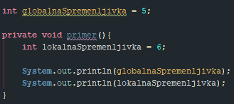

**84. Kakšna je razlika med klasičnim programskim jezikom in objektnim programskim jezikom?**

* Objekt predstavlja podatke, metode za delo s podatki
* Pri klasičnem programiranju kličemo samo metode pri objektnem programiranju pa moramo najprej navesti ime objekta in potem metodo.

**85. Pojasnite razliko med razredom in objektom.**

* Objekti so ustvarjeni iz razredov
* Z razredom povemo kako bo objekt deloval, katere podatke, metode, polja, … bo imel.

**86. Opišite dedovanje, kot lastnost objektov in predstavite primer, kjer bo dedovanje razvidno.**

* Dedovanje je postopek, s katerim organiziramo in povežemo razrede
* Izpeljava novih razredov iz obstoječih

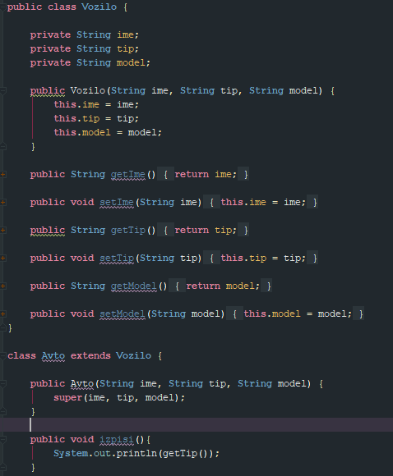

**87. Opišite sistem različne načine sortiranja podatkov:**

* Urejanje z mehurčki
  + Preverja vrednosti na x-mestu in x+1-mestu in če je x+1 mesto večje se potem vrednosti zamenjajo
  + <https://www.youtube.com/watch?v=Jdtq5uKz-w4>
* Hitro urejanje
  + Pri hitrem urejanju, najprej izberemo neko število v seznamu(PIVOT), s katero bomo preverjali
  + Preverjamo tako, da vse vrednosti, ki so manjše od PIVOT-a premaknemo na levo, ostale pa na desno
  + Ko zaključimo eno sortiranje, zamenjamo PIVOT in najmanjše število na desni strani in ponovimo postopek
  + <https://www.youtube.com/watch?v=aQiWF4E8flQ&t=254s>
* Urejanje z vstavljanjem
  + Pri urejanju z vstavljanjem preverimo prvo število v neurejenem seznamu in jo preverimo s števili v urejenem seznamu
  + Ko premaknemo neko število iz neurejenega seznama v urejenega moramo preveriti ali je tisto število večje od tistega u urejenem seznamu in če je vstavimo tisto število
  + <https://www.youtube.com/watch?v=kU9M51eKSX8>
* Urejanje z zlivanjem
  + Poiščemo sredino in razdelimo seznam na dva dela
  + Če seznama nista urejena po velikosti, jih še enkrat razdelimo dokler nimamo v posameznem seznamu ene vrednosti
  + Potem lahko začnemo zlivati posamezne sezname skupaj tako da preverjamo vrednosti iz enega seznama
  + Ko imamo v posameznih seznamih po več kot 1 vrednost, izberemo prvi dve vrednosti v seznamih in jih preverjamo in tista ki je manjša se premakne v novi seznam, hkrati pa izberemo naslednjo vrednost v starem seznamu
  + <https://www.youtube.com/watch?v=TzeBrDU-JaY>
* Urejanje s kopico
  + Najprej iz seznama naredimo drevo in vstavljamo vrednosti od leve proti desni brez, da bi spremenili vrstni red
  + Preverjamo najprej če so vsi starši večji od otrok in če so, potem zberemo število skrajno spodaj desno in ga zamenjamo z najvišjim številom
  + Če je starš manjši potem starša zamenjamo z večjim
  + <https://www.youtube.com/watch?v=2DmK_H7IdTo>

**88. Opiši sistem različne iskanja najkrajše poti v grafu**

* Kruskalov algoritem
  + Pri Kruskalovem algoritmu iščemo povezave, ki so najmanjše in jih označimo ampak moramo biti pozorni na to da ne naredimo kroga iz povezanih poti.
  + <https://www.youtube.com/watch?v=71UQH7Pr9kU>
* Dijkstrov algoritem
  + <https://www.youtube.com/watch?v=WN3Rb9wVYDY>
* Primov algoritem
  + <https://www.youtube.com/watch?v=Pn874kEc3IA>

**89. Kaj je informacija? Kaj je komunikacija in kako poteka?**

* Informacija – Je nek uporaben podatek, sporočilo, ki nas pouči o nekem dogodku, količini, stanju, …
* Komunikacija – Je sporazumevanje, sistem izmenjevanja simbolov ali informacij med informacijskim virom in sprejemnikom

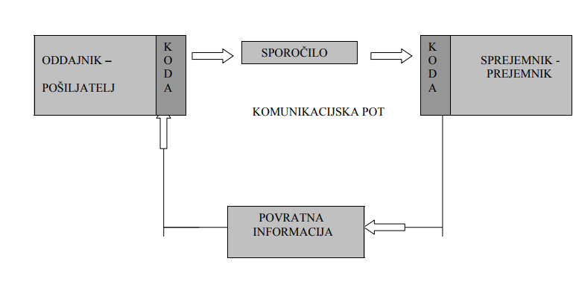

**90. Kaj so naloge oddajnika? Kaj so naloge sprejemnika? Kot kaj potujejo podatki med dvema računalnikoma?**

* Oddajnik pošlje podatke in informacijo o količini poslanih podatkov.
* Prejemnik sprejema podatke in prenese tudi informacije o količini prejetih podatkov
* Podatki potujejo kot »paketi«

**91. Kaj je signal? Kakšne vrste signalov poznamo? Katerim vsem motnjam so izpostavljene napake pri prenosu podatkov?**

* Signal je fizikalna veličina, ki nosi neko informacijo.
* Vrste signalov
  + Električne veličine
  + Svetlobni signali
  + Infrardeča svetloba
  + Radijski valovi
* Motnje
  + Motnje na strojni opremi
  + Zaporedje sprejetih paketov
  + Nepravilnosti uporabniških podatkov

**92. Zakaj uporabljamo kodiranje? Kako kodiramo binarno zaporedje?**

* Kodiranje uporabljamo za zapis podatkov
* ?

**93. Zakaj potrebujemo sinhronizacijo med sprejemnikom in oddajnikom? Kateri vrsti kodiranja sta na splošno najbolj uporabljeni?**

* Potrebujemo za uspešen prenos podatkov med oddajnikom in sprejemnikom
* Najbolj uporabljeni vrsti sta številsko kodiranje in znakovno kodiranje

**94. Kaj je osnovni frekvenčni pas?**

* Je frekvenčni pas, ki ga zaseda signal informacijskega izvora

**95. Kaj je modulacija? Opiši vse tri modulacije**

* Modulacija – način spreminjanja lastnosti periodičnega signala z uporabo modulacijskega signala
* Vrste modulacij
  + Analogna modulacija – prenos analognega signala z uporabo analognega nosilnega signala
  + Digitalna modulacija – prenos digitalnega signala z uporabo analognega nosilnega signala
  + Pulzna modulacija – prenos analognega signala z uporabo pravokotnega signala

**96. Kaj je multipleksiranje? Katere vrsti multipleksiranja poznamo? Opišite ju.**

* Multipleksiranje je združevanje vseh signalov iz vseh virov in ti so poslani skozi en prenosni kanal
* Vrsti multipleksiranja
  + Frekvenčno porazdeljeno – signali so preneseni v različne pasove in poslani preko medijev

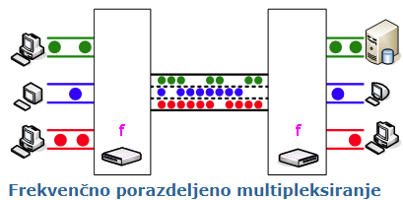

* + Časovno porazdeljeno – digitalizirani signali so združeni in poslani preko komunikacijskega kanala

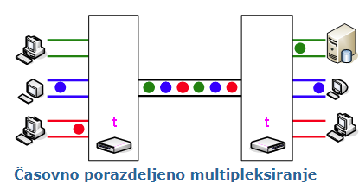

**97. Kaj morajo zagotavljati vgrajeni mehanizmi pri komunikaciji v zvezi z napakami?**

???

**98. Opiši uporabo paritetnega bita. Predstavi metodo na preprostem primeru.**

* S pomočjo paritetnega bita lahko odkrijemo enkratne napake pri prenosu bitov. Če se na drugem računalniku biti spremenijo lahko s paritvenim bitom to preverimo.

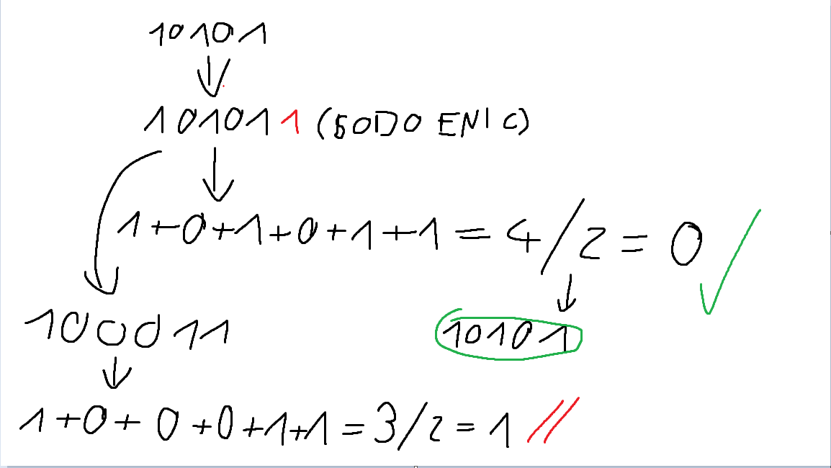

**99. Opišite uporabo metode MD5. Predstavi koncept preverjanja z diagramom.**

* Sporočilu v binarni obliki doda toliko da je skupno število deljivo s 512, s tem, da je zadnjih 64 bitov rezerviranih za zapis dolžine sporočila
* Prostor med koncem sporočila in temi 64 biti pa napolni tako, da najprej doda 1, potem pa same 0
* Blok razdeli na 16 besed po 32 bitov, ki jih obdeluje v štirih 32-bitnih registrih
* Povzetek je tisto, kar na koncu dobimo v registrih, torej je dolg 128 bitov

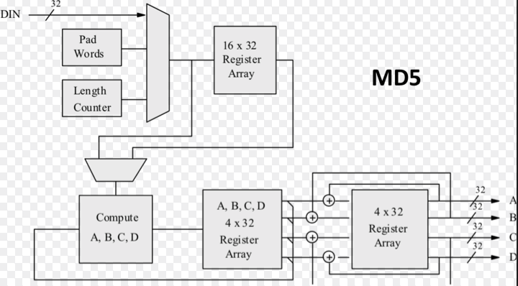

**100. Kaj so mehanizmi potrjevanja? Kaj zagotavljajo? Katera dva paketa se prenašata?**

* Mehanizmi potrjevanja – odpravlja napake pri prenosu sporočil
* Zagotavlja samodejno odpravljanje napak, pri tem sodelujeta sprejemnik in oddajnik
* Paketa
  + ACK(pozitivna potrditev)
  + NACK(negativna potrditev)

**101. Opiši mehanizem potrjevanja: sprotno potrjevanje. Kaj je njegova slabost?**

- Oddajnik odda naslednji paket (PPE) šele takrat, ko sprejme potrditev za predhodno poslano. Ta način lahko tudi imenujemo »pošlji in čakaj« (Stop & wait). Pri pošiljanju se ne more zgoditi poplavljanje sprejemnika s podatki, saj: sprejemnik lahko podatek zavrne, prekliče, lahko pa reče nič, s čimer se tok komuniciranja ustavi. Slabost tega potrjevanja je počasnost protokola in majhna izkoriščenost prenosnega kanala.

**102. Opiši mehanizem potrjevanja: tekoče pošiljanje. Kaj je njegova slabost?**

- V tem primeru oddajnik pošilja poljubno hitro, ne da bi čakali na potrditev posameznih paketov, dobra lastnost: boljša izkoriščenost prenosnega kanala, slabost: vzdrževanje čakalne vrste posameznih paketov.

**103. Opiši mehanizem potrjevanja: protokol z drsečimi okni.**

- je naravnan bolj komunikacijsko. Nadzoruje število oddanih paketov, ki še niso bili potrjeni. Število nepotrjenih paketov je omejeno in ga imenujemo širina drsečega okna.

**104. Kaj je kriptografija? Kakšna je razlika med kriptografijo in kodiranjem? Kako poteka običajen postopek šifriranja?**

- Kriptografija je veda o matematičnih tehnikah za doseganje varnosti podatkov. Kodiranje pa je zapis podatka z enim ali več dogovorjenimi znaki (črke, številke, zvok…) po dogovorjenih pravilih. Izberemo en način šifriranja, ter v tem načinu zašifriramo določeno besedo/znak…

**105. Kateri so osnovni temeljni cilji kriptografije? Naštej vseh 5 in jih opiši.**

- 1. Zasebnost/zaupnost/tajnost: varovanje informacij pred tistimi, ki jim vpogled ni dovoljen

2. Celovitost podatkov: zagotovilo, da informacija ni bila spremenjena z nedovoljenimi sredstvi(neavtorizirani sredstvi)

3. Overjanje sporočila (ali izvora podatkov): potrditev izvora informacij

4. Identifikacija: potrditev identitete predmeta ali osebe

5. Preprečevanje tajenja: preprečevanje, da bi nekdo zanikal dano obljubo ali storjeno dejanje.

**106. Kaj je simetrična kriptografija? Kako deluje – opiši na preprostem primeru.**

- Pri simetrični kriptografiji gre za to, da se tako za šifriranje, kot dešifriranje uporablja enak ključ. Najbolj razširjen algoritem za to je AES.

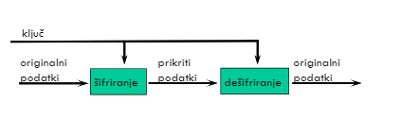

**107. Kaj je kriptografija javnega ključa? Kako deluje – opiši na preprostem primeru.**

- Pri kriptografiji javnega ključa ali nesimetrični kriptografiji, gre za to, da imamo dva različna ključa. Z enim ključem je mogoče sporočilo zašifrirati, z drugim ključem, pa je mogoče sporočilo dešifrirati. Uporabnik, ki želi prejemati zaščitene informacije ustvari dva ključa hkrati z uporabo računalnika. Enega izmed obeh ključev shrani zase kot zasebni ključ, drugi ključ pa je javen in ga lahko javno objavlja na primer internetni strani ali pa pošilja prek elektronske pošte.

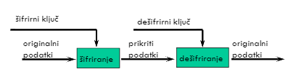

**108. Katera dva protokola uporabljamo za varno povezovanje računalnikov in varovanje podatkov? Opiši ju.**

- SSL (Secure Socket Layer) se uporablja za varovanje podatkov, ki se pretakajo med spletnimi strežniki in odjemalci. V tem primeru se protokol http nadomesti s protokolom https.

- SSH (Secure Shell) je širše zastavljen, saj varuje različne servise na Internetu (telnet, ftp, ppp in na splošno).

**109. Kdaj je povezava dveh računalnikov omrežje? Kakšna je razlika med komunikacijskim kanalom in sistemom?**

- Kadar sta računalnika med seboj povezana preko medija (kabel…), ki omogoča izmenjavo podatkov. - Informacijsko komunikacijski sistem (IKS) je sistem, ki zagotavlja uporabo računalnikov, aplikacij in povezljivost med oddaljenimi računalniškimi sistemi. Komunikacijski kanal pa se uporablja za medsebojno komuniciranje med računalniki.

**110. Kako lahko po velikost razdelimo omrežja? Na kratko jih opiši. Kaj je strežnik?**

- LAN (lokalna omrežja, Local Area Network): ponavadi domača omrežja, naprave so na skupni lokaciji.

- MAN (mestna omrežja, Metropol Area Network): vezana na geografsko lokacijo (mesto), povezava več LAN omrežij, lahko so tudi brezžična.

- WAN (prostrana omrežja, Wide Area Network): nimajo geografske lokacije, povezujejo različna LAN omrežja, največje WAN omrežje – internet.

- GAN (globalna omrežja, Global Area Network): geografsko neomejeno, povezava več LAN omrežij, primer: GSM.

- PAN (zasebno omrežje, Personal Network): zaprto omrežje, brez povezave ven.

- Strežnik je računalnik, ki daje v skupno rabo svoje vire za vse uporabnike v omrežju.

**111. Opiši LAN omrežje. Naštej preproste osnovne topologije omrežij.**

- Lokalna omrežja (ang. Local Area Network), po navadi so to domača omrežja ali omrežja podjetij, naprave se nahajajo na skupni lokaciji, razdalje do 100m po omrežnem kablu, več kot 100m po optičnem kablu. Prenosi se gibljejo med 10Mb/s in 1Gb/s do končnega uporabnika. Naprave v LAN omrežjih: končne naprave (PC), stikala (Switch), usmerjevalniki (modem), požarni zid. LAN omrežja imajo običajno enotno administracijo, večinoma pa se uporabljajo za skupno rabo.

- Osnovne omrežne topologije: vodilo (bus), zvezda (star), obroč (ring), polna (mesh).

**112. Kaj je informacijsko-komunikacijski sistem? Kaj so storitve IKS-ja?**

- Informacijsko komunikacijski sistem (IKS) je sistem, ki zagotavlja uporabo računalnikov, aplikacij in povezljivost med oddaljenimi računalniškimi sistemi.

- Storitve: Informacijske storitve podpirajo prenos podatkov, ki imajo pomen za končnega uporabnika, komunikacijske storitve omogočijo prenos teh podatkov preko komunikacijskega sistema.

**113. Opiši referenčni model ISO/OSI. Katere plasti ima?**

- Vsebuje opis, kako naj strojna in programska oprema delujeta skupaj v omrežni komunikaciji, ki je razdeljena na sloje. Prav tako pomaga pri odpravljanju težav. Prikazuje omrežne procese in je razdeljen na sedem različnih slojev. Ko se podatek premakne navzdol skozi sloje modela, nanj delujejo različni protokoli, ga pripravijo in pakirajo za prenose preko omrežja. Ko podatek pride do pravega cilja, se premakne navzgor skozi sloje na prejemnem sistemu, kjer isti protokoli pretvorijo podatke v enakih procesih v nasprotni smeri.

- Aplikacijski sloj, predstavitveni sloj, sejni sloj, transportni sloj, omrežni sloj, sloj podatkovne povezave, fizični sloj.

**114. Opiši referenčni model TCP/IP. Katere plasti ima?**

- TCP/IP model je nastal kot odziv na hiter razvoj interneta. Njegova odlika je predvsem uporabnost. Sestavljen je iz štirih plasti.

- Aplikacijska plast, prenosna plast, omrežna plast, dostopna plast

**115. Opiši zvito parico. Kaj so njene prednosti in slabosti?**

- Je najbolj preprost in najbolj uporabljen prenosni medij, uporablja se za prenose analognih in digitalnih signalov. To je dvojna izolirana bakrena žica, nastala za potrebe telefonije. Prednost je v tem, če žici ovijemo eno okrog druge, se zmanjšajo neželeni električni učinki (šumi) ter nizka cena. Poznamo tri osnovne tipe kablov iz sukanih/zvitih paric: neoklopljena (ang. Unshielded twisted pair, UTP), s folijo oviti parični kabel (ang. Foiled twisted pair, FTP) in oklopljena parica (ang. Shielded twisted pair, STP).

**116. Opiši koaksialni kabel. Kaj so njegove prednosti in slabosti?**

- Jedro koaksialnih kablov je sestavljeno iz bakrene žice, obdane z izolacijo, in iz prepletenega kovinskega oklopa in zunanjega zaščitnega plašča. Oklop varuje prenesene podatke tako, da vsrkava motnje električnih signalov, imenovanih šum, tako, da ne pridejo do kabla in ne motijo prenosa podatkov. Prednost je v nizki ceni, upogljivosti kabla in so manj občutljivi na motnje kot zvite parice. Slabost pa je v tem, da če se jedro in mrežna žica dotakneta, bo v kablu prišlo do kratkega stika ali šuma, zato morata biti vedno ločena.

**117. Opiši optični kabel. Kaj so njegove prednosti in kaj slabosti?**

- Optični kabli lahko prenašajo digitalne podatkovne signale v obliki pulzov oziroma svetlobe. Optični kabel je dober za zelo hiter prenos podatkov za velike količine podatkov, saj je neobčutljiv na elektro–magnetne motnje. Prenos podatkov beležimo od nekje 100Mb/s do 100Gb/s. Lahko prenašajo signal - svetlobni impulz nekaj sto kilometrov daleč. Prednost je v tem, da je to relativno varen način pošiljanja podatkov, ker za razliko od bakrenega jedra, ki prenaša podatke v obliki električnih signalov in ne v obliki električnih impulzov. Slabost pa je višja cena.

**118. Naštej elemente omrežja z optičnim kablom. Opiši njihovo funkcijo.**

**119. Opiši ozki/širokopasovni prenos – kaj zanj velja in katere so njegove lastnosti?**

- Ozkopasovni sistem uporablja digitalni signal v enem kanalu. Signal potuje v obliki električnih ali svetlobnih impulzov. Digitalni signal uporablja celotno pasovno širino, ki določa en sam kanal. Pojem pasovna širina se nanaša na količino prenesenih podatkov ali na hitrost prenosa digitalnih komunikacijskih sistemov, merimo ga v bitih na sekundo (b/s, angl. bps). Ko signal potuje po omrežnem kablu, postopoma pada moč in postane moten.

- Širokopasovni sistem uporablja analogni signal in množico frekvenc. Z analognim oddajnikom je signal zvezen. Signali potujejo po mediju v obliki elektromagnetnih ali svetlobnih valov. Pot signalov je enosmerna. Če je na voljo celotna pasovna širina, se lahko po sistemu prenaša več analognih signalov, npr. v omrežju kabelske televizije se lahko prenaša tudi omrežni prenos po enem samem kablu.

**120. Kaj je brezžično lokalno omrežje? Katere vrste valovanj pri brezžičnih omrežjih poznamo? Katere prenosne tehnike brezžičnih omrežji poznamo?**

- Brezžično lokalno omrežje (ang. Wireless LAN) je povezava dveh ali več računalnikov brez uporabe kablov. Signal se pošilja preko zraka, na podlagi radijskih valov.

- Poznamo naslednje prenosne tehnike: Access point, Peer-to-peer ali ad-hoc in nadzorna postaja.

**121. Kaj je MAC naslov? Kaj povedo prvi trije bajti MAC naslova?**

- Naslovi MAC (Media Access Control) so navadno zaporedje črk in številk, različni za vsako omrežno napravo. Prvi trije bajti naslova MAC predstavljajo identifikacijo izdelovalca strojne opreme.

**122. Kakšna je razlika med nepovezavno in povezavno orientiranimi mrežnimi storitvami?**

- Nepovezavno orientirane mrežne storitve omogočajo prenos podatkov z izbiro najoptimalnejše poti med izvorno in naslovljeno postajo. Vsak paket mora biti natančno naslovljen in oštevilčen, kajti paketi lahko potujejo da naslovljene postaje po različnih prenosnih poteh. Ko prispejo vsi paketi do naslovljene postaje, se morajo sestaviti v prvotno sporočilo v pravilnem vrstnem redu. Pri povezavno orientiranih mrežnih storitvah pa se podatki prenašajo po natančno določeni predhodno vzpostavljeni poti v omrežju. Podatki vedno prispejo v enakem vrstnem redu kot so bili poslani (zvok).

**123. Kaj je most oz. premoščevalnik? Kakšna omrežja lahko povezuje? Kaj so njegove naloge?**

- Premoščevalnik je naprava, ki deluje na drugi plasti modela ISO/OSI.

- Njegove naloge:

1. Če razpozna, da se naslovljena postaja nahaja na istem segmentu, kot izvorna postaja, okvir zavrže, saj bo paket naslovljena postaja vseeno dobila.

2. Če naslovljena postaja ni na istem segmentu, pogleda v tabelo ostalih vmesnikov in pošlje okvir na tisti vmesnik, v katerega tabeli se ponorni naslov nahaja (v našem primeru v segmentu B) ali pa pošlje okvir na vse vmesnike, če se ponorni naslov ne nahaja v nobeni izmed tabel.

- Lahko povezuje različna LAN omrežja med seboj: Ethernet, Token Ring, FDDI.

**124. Kaj so stikala? Kako delujejo? Kako jih delimo?**

**-** Stikalo (angl. switch) je naprava, ki deluje na sloju podatkovne povezave, je škatla z mnogimi omrežnimi priključki in je videti kot zvezdišče. Stikala posredujejo informacije in podatke drugim uporabnikom, ki so priklopljeni na stikalo. Delimo jih na statične (je potrebno vpisati strojne naslove postaj) in dinamične (si sama ustvarijo usmerjevalno tabelo).

**125. Kako delimo komunikacije glede na vrsto pošiljanja?**

- Enosmerna, izmenična in polna dvosmerna komunikacija.

**126. Kako preverimo delovanje omrežne povezave?**

Z uporabo ukaznega poziva (cmd), ter ukaza PING. Najlažje je, da uporabimo ping na spletno stran kot je google.com

Primer: ping [www.google.com](http://www.google.com)

**127. Kaj pomeni ISP? Naštej vsaj tri primere.**

ISP (Internet service provider) je organizacija, ki nam daje dostop do interneta in njegove uporabe.

Primeri: Telemach, Telekom, T-2

**128. Na kateri dve veliki veji delimo omrežja? Opiši bistvene značilnosti obeh vej.**

Omrežje vsak z vsakim in Strežniško omrežje.

Omrežje vsak z vsakim:

V omrežju ni posebnih računalnikov za strežnike in odjemalce, vsi računalniki so med seboj enakovredni, vsak računalnik deluje kot strežnik in kot odjemalec, zato tudi ni administrativnih nalog za celotno omrežje.

Vsak uporabnik na svojem računalniku določa, kateri viri so v skupni rabi in na voljo drugim uporabnikom v omrežju.

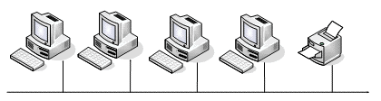

Strežniško omrežje:

V tem omrežju, samo strežniki dajo svoje vire v skupno rabo vsem odjemalcem, en administrator upravlja z omrežno varnostjo.

Strežniška omrežja uporabimo, kadar je v omrežju 10 ali več uporabnikov, kadar si uporabniki delijo določene datoteke in tiskalnike, kadar je varnost pomembna in se zahteva centralizirana administracija, ter kadar se predvideva rast omrežja.

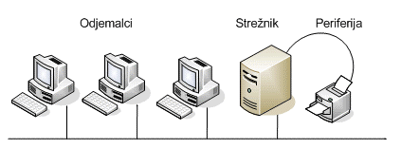

**129. Razloži pomen besede specializirani strežnik in podaj vsaj 4 primere.**

Strežniki morajo opravljati različna in kompleksna opravila. Strežniki za velika omrežja so postali specializirani, da lahko zadovoljijo potrebe posameznih uporabnikov.

Primeri:

Datotečni in tiskalniški strežniki

Aplikacijski strežniki

E-poštni in faksirni strežniki

Domenski strežniki

**130. Razloži pomen besede redundanca - redundantni strežnik**

Poleg uporabe varnostnih kopij se uporabljajo tudi redundantni sistemi. Podatki na enem strežniku se kopirajo na drugega in tam tudi ostanejo. Tudi če se karkoli zgodi na primarnem strežniku, se lahko uporabi varnostna kopija in podatki se lahko obnovijo.

**131. V kateri sloj ISO/OSI spada stikalo(switch) in povezovalni mediji(kablovje)? Opiši sloj.**

Povezovalna plast - ta določa enote sporočila, način ugotavljanja napak, kontrolo pretoka, MAC podnivo.

**132. Opiši delovanje strežnika DHCP ( dinamično dodeljevanje IP naslovov).**

DHCP je protokol, ki deluje v načinu odjemalec/strežnik. Odjemalcem omogoča samodejno pridobivanje omrežnih nastavitev iz DHCP strežnika. Z uporabo protokola DHCP bistveno zmanjšamo obseg administriranja konfiguracij odjemalcev v omrežju.

**133. Razložite vlogo naštetih strokovnjakov v svetu računalništva: Charles Babbage, John von Neumann, Ada Lovelace, Alan Turing, Tim Bernes-Lee.**

Charles Babbage – ukvarjal se je z operacijskimi raziskavami in s konstrukcijo stroja za računanje

Dosežki:

Diferenčni stroj (nedokončan) – izpisovanje polinome z numerično metodo diferenc

Analitični stroj – strojno računanje poljubne matematične operacije

John von Neumann – Dodal je velik prispevek k razvoju matematike, fizike, ekonomije, računalniški znanosti in statistiki

Dosežki: osnovna zgradba računalnika

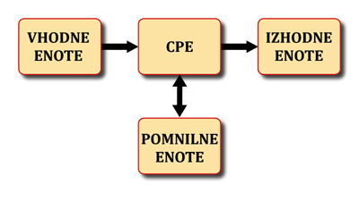

Ada Lovelace - matematičarka in programerka → simbol za sodobne ženske v tehnologiji

Dosežki: predvsem znana po opisu algoritmov za izračune iz načrtov za »Analitični stroj«, ki si ga je zamislil Charles Babbage in velja za opis prvega računalnika na svetu.

Alan Turing – matematik in kriptograf, oče umetne inteligence

Dosežki: Knjiga On computable Numbers

»Turningova bomba« pripomogla k razbitju šifriranja Enigme. Napisal je tudi prvi program za angleški računalnik Colossus.

»Church-Turingova teza«

Tim Bernes-Lee – Oče interneta

Dosežki: Zasnoval je svetovni splet, izumil protokol http in postavil prvi spletni strežnik.

**134. Narišite von Neumann-ov model računalnika in na kratko opišite vlogo glavnih delov računalnika.**

Sestava:

* CPE,
* vhodne enote,
* pomnilnik in
* izhodne enote.

Osnovne funkcije:

* vnos podatkov v računalnik,
* obdelava podatkov,
* pomnjenje podatkov,
* izhod podatkov iz računalnika.

**135. Kaj je računalniški sistem?**

Računalnik je naprava ali sistem, ki je sposoben izvajati zaporedje operacij. Pri tem procesira informacije, običajno v obliki numeričnih ali logičnih operacij, ali procesiranja podatkov, za kar uporablja vhodno-izhodne naprave.

**136. Razložite vlogo BIOS-a.**

je programska oprema, ki se nahaja v flash spominu zraven ROM-a in se izvede takoj po vklopu računalnika. BIOS rabimo, da se računalnik sploh zažene. Služi kot vmesnik med strojno opremo in operacijskim sistemom.

BIOS omogoča operacijskemu sistemu in ostali programski opremi dostop do strojne opreme oziroma delo z njo.

**137. Razložite delovanje CPE (centralno procesne opreme).**

Definicija:

je osrednji del računalnika, ki skrbi za izračunavanje in obdelavo podatkov ter nadzor in upravljanje drugih enot.

Delovanje:

Osnovna funkcija večine centralnih procesnih enot je izvajanje zaporedja pomnjenih ukazov. Takemu zaporedju pravimo program. Program je predstavljen z zaporedjem števil, ki so pomnjena v pomnilniku računalnika. V skladu z računalniško arhitekturo von Neumana zasledimo pri izvajanju posameznega ukaza naslednje korake:

o Pridobitev ukaza (fetch),

o njegovo dekodiranje (decode),

o izvedba ukaza (execute),

o zapis rezultata (writeback)

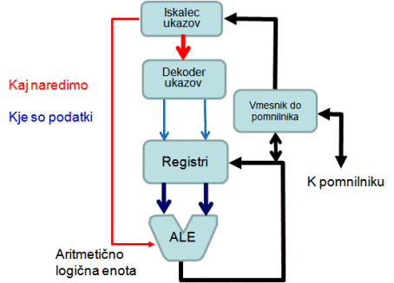

Kratka verzija:

Korak 1: zajemanje podatkov (angl. Fetch) – iz pomnilnika (ukaz se nahaja v obliki podatkov v pomnilniku)

Korak 2: izvršitev (angl. Execute) – v prvem koraku zajete ukaze izvrši

Ta dva koraka se izvršujeta zaporedoma.

Dolga verzija:

Korak ena: FETCH

V prvem koraku (fetch) pridobimo iz programa, pomnjenega v pomnilniku, naslednji ukaz.

Ta je sestavljen iz številčne kode. Lokacijo ukaza v pomnilniku določa programski števec. Ta hrani številko, ki ustreza naslovu  tekoče pozicije v pomnilniku.

Korak dve: DECODE

Ukaz, ki ga je CPE poiskal v pomnilniku, uporabimo za to, da ugotovimo, kaj naj CPE sploh naredi in kako naj to naredi. V koraku dekodiranja ukaz razstavimo na dele, ki imajo pomen za posamezne dele centralne procesne enote. Tako del ukaza, ki mu pravimo operacijska koda, nakaže zahtevano operacijo. Preostali del ukaza pa pove, s katerimi podatki naj to naredimo oziroma kje se ti podatki nahajajo

Korak tri: EXECUTE

Po koraku dekodiranja sledi korak izvedbe ukaza. Z aritmetično-logično enoto (ALE) se kot vhodi in izhodi povežejo tiste komponente (predvsem registri), ki so potrebne za izvedbo zahtevane operacije. Kot že samo ime pove, so to lahko različna seštevanja, odštevanja, množenja, deljenja, premiki med registri ali  logične operacije na posameznih bitih.

Korak štiri: WRITEBACK

Če je potrebno, sledi še en korak, ki morebiti rezultat izvedene operacije prepiše nazaj na kakšno lokacijo v pomnilniku.

**138. Razložite vlogo matične plošče.**

Matična plošča je sama po sebi neuporabna, a računalnik brez nje ne more delovati. Glavna naloga matične plošče je, da povezuje vse dele računalniškega sistema med seboj.

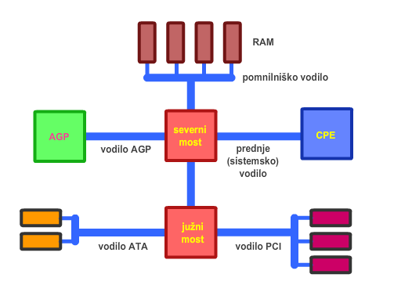

**Dodatno: KJE SE NAHAJA OPREMA NA MATIČNI PLOŠČI**

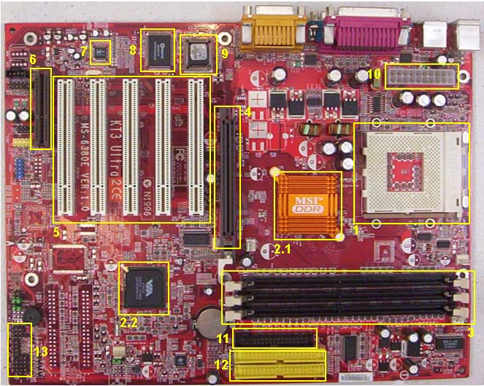

1. Podnožje za procesor
2. Sistemski (vezni) nabor čipov
3. Reža za bralno pisalni pomnilnik (RAM)
4. Reža za grafično razširitveno kartico (AGP)
5. Pet rež za razširitvene kartice (PCI)
6. Reža za [modem](https://sl.wikipedia.org/wiki/Modem) (CNR)
7. Zvočni čip
8. Vhodno-izhodni (vmesniški) čip
9. [BIOS](https://sl.wikipedia.org/wiki/BIOS) čip
10. Priključek napajalnika (ATX)
11. Priključek [disketnika](https://sl.wikipedia.org/wiki/Disketna_enota)
12. Dva ATA priključka za trdi disk oz. CD/DVD pogon
13. Priključki za gumbe in lučke na ohišju osebnega računalnika

**139. Opišite organizacijo bralno-pisalnega pomnilnika (RAM)**

Definicija:

RAM je pomnilnik z naključnim dostopom, v katerega lahko pišemo in beremo. Namenjen je tekočemu delu z računalnikom, zato ga imenujemo tudi delovni pomnilnik.

Uporablja se za shranjevanje ukazov (programov) in začasnih podatkov (za trenutno obdelavo).

Podatki “izginejo” ob izklopu napajanja.

Organizacija:

Dolžina pomnilniškega naslova določa število pomnilniških lokacij, organizacija delovnega pomnilnika (koliko pomnilniških celic je v pomnilniški lokaciji) pa skupaj z dolžino pomnilniškega naslova določa kapaciteto delovnega pomnilnika – koliko bitov lahko shranimo v njem.

Značilnosti pomnilnika sta:

* kapaciteta (velikost), ki jo merimo v bajtih (512 MB do 1 GB) in
* čas dostopa do podatkov, ki je velikostnega razreda nekaj nanosekund.

**140. Naštejte in na kratko opišite vrste bralnih pomnilnikov.**

Definicija:

ROM je bralni pomnilnik, iz katerega lahko podatke beremo (jih prenašamo), ne moremo pa spreminjati podatkov v njem (razen v posebnih različicah EPROM in PROM).

Vrste ROM:

ROM Podatki so v ROM zapisani trajno, navadno se zapišejo že v tovarni med izdelovanjem. Čas pomnenja naj bi bil 40 let in več, ter ima veliko hitrost.

PROM Programirljiv bralni pomnilnik, omogoča enkratno zapisovanje podatkov. To se naredi s PROM programatorjem, preden se čip vgradi v vezje. Vsebina je nespremenljiva. Dobra lastnost je nizka cena.

EPROM Zbrisljiv in programirljiv bralni pomnilnik omogoča večkraten zapis podatkov. Pomnilnik pobrišemo z UV-svetlobo, ki preko odprtine na čipu toplotno ogreje pomnilne celice, ki zato pozabijo.

(VRSTA PROM POMNILNIKA)

EEPROM Električno zbrisljiv in programirljiv bralni pomnilnik (VRSTA EEPROM), ki ga brišemo in ponovno vpisujemo s programatorjem. Brisanje je mnogo hitrejše kot pri EPROM. Možno je izbrisati in vpisati le en del (npr. četrtino).

FLASH RAM je vrsta ROM-a, ki omogoča večkratno brisanje in zapisovanje med obratovanjem brez dodatnega vezja – programatorja. V primerjavi z RAM je omejeno število vpisov.

**141. Naštejte po 3 vhodne enote, izhodne enote in vhodno-izhodne enote. Za vsako enoto navedite njihovo funkcijo**

Vhodne enote:

Miška – uporabljamo jo za premikanje miškinega kazalca po zaslonu monitorja.

Tipkovnica – uporabljamo jo za vnos podatkov v računalnik

Optični bralnik – uporabljamo ga za zajemanje fotografij in besedil.

Izhodne enote:

Zvočnik (slušalke) - uporabljamo jih za poslušanje zvočnih signalov, kot je glasba.

Monitor - uporabljamo ga za prikazovanje podatkov iz računalnika na zaslon.

Tiskalnik – naprava, ki omogoča izpis računalniških podatkov na papir.

Vhodno-izhodne enote:

Vhodno-izhodne naprave nam omogočajo komunikacijo med računalnikom in njegovim okoljem.

(Tiskalnik ,zvočniki ,tipkovnica ,skener, monitor ,modem)

Modem - naprava, ki omogoča komunikacijo med računalniki.

Monitor – je v svoji osnovi predvsem namenjen komunikaciji med človekom in računalnikom. Na svojem zaslonu nam prikazuje poleg podatkov in ukazov, ki smo jih vnesli, tudi rezultat našega delovanja.

Miška – Je kazalna naprava. S premikanjem miške po podlagi, premikamo kazalec na zaslonu na želeno mesto, s pritiskanjem na tipke pa določamo operacijo, ki naj se izvrši.

**142. Razložite zgradbo in delovanje trdega diska.**

Zgradba:

* 1. plošča
  2. bralno/pisalna glava
  3. motorček
  4. ročica

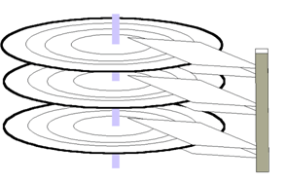

Trdi disk deluje tako, da zaporedne spremembe v smeri magnetizacije predstavljajo binarni podatkovnih biti (0 in 1). Podatke bere iz diska z detekcijo prehodov v magnetizacije.

**143. Razložite zgradbo in delovanje CD/DVD enote.**

Zgradba:

Servo motor, optična enota za branje optičnih medijev (laser), foto senzor, motor za vrtenje diska,

Delovanje:

1. Laserska dioda emitira nizkoenergijski žarek proti odsevni površini.
2. Servo motor na navodilo mikroprocesorja  nastavi žarek na pravilni zapis na CD-ROM, premikajoč odsevno površino (ogledalo).
3. Ko žarek zadene disk, se lomljena svetloba zbere in usmeri skozi prvo lečo pod ploščo, nato se odbije od ogledala in pošlje žarek proti cepilcu žarka.
4. Cepilec žarka pošlje žarek proti naslednji zbiralni leči.
5. Zadnja leča usmeri svetlobni žarek na foto senzor, ki pretvori žarek v električne impulze.
6. Ti impulzi so dekodirani z mikroprocesorjem in poslani v računalnik kot podatki.

**144. Razložite zgradbo in delovanje brizgalnih tiskalnikov.**

Osnova je tiskalna glava, ki ima množico miniaturnih šob, skozi katere nadzorovano in zelo hitro brizga barvilo (črno, svetlo modro, rumeno in vijolično, pri foto modelih tudi še zelo svetlo modro, svetlo vijolično in včasih celo rdeče in zeleno). Glava je nameščena na vodilu, po katerem ga levo in desno s pomočjo pogonskega traku premika servo motorček. Za premik po drugi osi skrbi drug motorček, ki skrbi za premikanje papirja. Tako je mogoče barvne kapljice brizgati v dveh dimenzijah, kar je pravzaprav definicija tiskanja – sestavljanje slike iz posameznih barvnih pik.

**145. Razložite zgradbo in delovanje laserskih tiskalnikov.**

Glavni del laserskega tiskalnika je valj (boben), ki ga lahko statično naelektrimo, s svetlobo pa se ga da razelektriti. Laser, po katerem so tiskalniki dobil ime, ima vlogo natančnega razelektrevanja, risanja po bobnu.

**146. Razložite postopek pretvarjanja med desetiškim in dvojiškim številskim sestavom. Napišite primer pretvarjanja.**

Napišemo celo število → 20

20 Delimo z 2, zapišemo rezultat, nato zapišemo ostanek. Nato pa prejšnji rezultat delimo z 2 in postopek ponovimo.

20/2= 10 ost. 0

10/2=5 ost. 0

5/2=2 ost. 1

2/2=0 ost. 0

1/2=0 ost. 1 Ko dobimo rezultat, ga nato obrnemo 00101 → 10100 in to je rezultat.

**147. Razložite postopek pretvarjanja med desetiškim in šestnajstiškim številskim sestavom. Napišite primer pretvarjanja.**

Pri šestnajstiškem sestavu so števila naslednja (0,1, 2, 3, 4, 5, 6, 7, 8, 9, A, B, C, D, E, F)

Se pravi A=10, F pa 15

1128 delimo z 16, zapišemo rezultat, nato zapišemo ostanek. Nato pa prejšnji rezultat delimo z 16 in postopek ponovimo:

1128/16=70 ost.8

70/16=4 ost. 6

4/16=0 ost. 4 Nato rezultat obrnemo 864 → 468 in to je rezultat.

**148. Razložite postopek pretvarjanja med dvojiškim in šestnajstiškim številskim sestavom. Napišite primer pretvarjanja.**

Lažji način:

Po 4 bite vzamemo skupaj.

Primer: 1110 → E, saj 1 = 8 1 = 4 1 = 2 0 = 0 (1) 8+4+2= 14=E

Daljši način: Iz dvojiške v desetiško iz desetiške v šestnajstiško.

Primer: 100001001 = 109 vzamemo prve štiri bite 1001 = 9 naslednje štiri 0000=0 naslednje štiri, ki jih dodamo 0001 = 1

//Naslednje primere mamo že rešene na listu za pripravo na maturo

**149. Razložite postopek SEŠTEVANJA dvojiških števil. Napišite primer.**

0 + 0 = 0

0 + 1 = 1

1 + 0 = 1

1 + 1 = 10 (prenesi:1)

Primer:

1 1 1 1 1 (prenešene cifre)

0 1 1 0 1

+ 1 0 1 1 1

-------------

= 1 0 0 1 0 0

**150. Razložite postopek ODŠTEVANJA dvojiških števil. Napišite primer.**

0 − 0 = 0

0 − 1 = 1 (izposoja)

1 − 0 = 1

1 − 1 = 0

* * * * (pri * si "izposojamo")

1 1 0 1 1 1 0

− 1 0 1 1 1

----------------

= 1 0 1 0 1 1 1

**151. Razložite postopek MNOŽENJA dvojiških števil. Napišite primer.**

Množimo vsak bit z vsakim, nato pa seštejemo vse skupaj.

V dvojiškem imamo le dve števki, zato sta samo dva možna rezultata vsakega delnega množenja:

* Če je števka v *B* 0, potem je delni produkt 0
* Če je števka v *B* 1, potem je delni produkt enak *A*

1 0 1 1 (A)

× 1 0 1 0 (B)

---------

0 0 0 0

+ 1 0 1 1

+ 0 0 0 0

+ 1 0 1 1

---------------

= 1 1 0 1 1 1 0

**152. Razložite postopek DELJENJA dvojiških števil. Napišite primer.**

1 0 1

__________

1 0 1 | 1 1 0 1 1

− 1 0 1

-----

0 1 1

− 0 0 0

-----

1 1 1

− 1 0 1

-----

1 0

**153. Razložite merske enote za merjenje količine podatkov. Kakšna je osnova za pretvarjanje?**

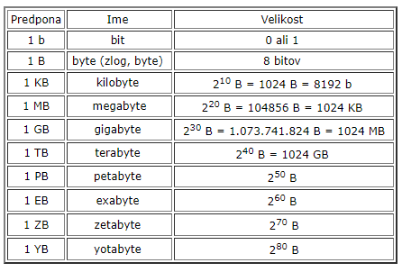

**154. Razložite merske enote za merjenje hitrosti prenosa podatkov. Kakšna je osnova za pretvarjanje?**

Bp/s - bit na sekundo, kar je zelo počasen način prenosa,

Kbp/s – kilobit na sekundo,

* 1,000 bits per second
* 125 bytes per second

Mbp/s – megabitih na sekundo, kar je zelo hiter prenos.

* 1,000 [kilobits](https://en.wikipedia.org/wiki/Kilobit" \o "Kilobit) per second
* 1,000,000 bits per second
* 125,000 bytes per second
* 125 kilobytes per second

Gb/s – gigabit na sekundo

* 1,000 [megabits](https://en.wikipedia.org/wiki/Megabit" \o "Megabit) per second
* 1,000,000 kilobits per second
* 1,000,000,000 bits per second
* 125,000,000 bytes per second
* 125 megabytes per second

Tb/s – terabajt na sekundo

* 1,000 [gigabits](https://en.wikipedia.org/wiki/Gigabit" \o "Gigabit) per second
* 1,000,000 [megabits](https://en.wikipedia.org/wiki/Megabit" \o "Megabit) per second
* 1,000,000,000 kilobits per second
* 1,000,000,000,000 bits per second
* 125,000,000,000 bytes per second
* 125 gigabytes per second

Vid Razpotnik, Miha Gošte, Maj Sajovic, Jaša Jovan, Matic Hrastelj, Žan Jurečič, 4.C